NOUVELLE AMAP A LAGARDELLE !!

- Des légumes de saison cultivés de façon naturelle sans traitements artificiels et sans machines sur une surface de 2000 m2.
- Des paniers hebdomadaires de 22€ (ou 11€ le demi-panier), distribués le mardi de 17 à 19h, à Lagardelle.
- Un engagement solidaire sur toute la saison, de juillet à décembre.
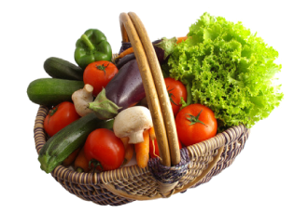
Contactez : Idriss,
06 68 94 56 75
Id.cherif@yahoo.fr
NOUVELLE AMAP A LAGARDELLE !!

- Des légumes de saison cultivés de façon naturelle sans traitements artificiels et sans machines sur une surface de 2000 m2.
- Des paniers hebdomadaires de 22€ (ou 11€ le demi-panier), distribués le mardi de 17 à 19h, à Lagardelle.
- Un engagement solidaire sur toute la saison, de juillet à décembre.
Contactez : Idriss,
06 68 94 56 75
Id.cherif@yahoo.fr

